B25DTCN116-NGUYỄN HỮU NAM

Câu 1:
Đầu tiên dùng AI để xây dựng lộ trình học trong 4 tuần:
- Xác định kiến thức cốt lõi cần học theo chuẩn phỏng vấn
- Giải thích khái niệm khó bằng ví dụ dễ hiểu
- Sinh dự án thực hành
- Tạo câu hỏi phỏng vấn để tự đánh giá mỗi tuần

Tuần 1 : SQL cơ bản
SELECT, WHERE, INSERT, UPDATE, DELETE
Bảng, khóa chính, kiểu dữ liệu
Dùng AI để giải thích nhanh + sinh bài tập cơ bản

Tuần 2: SQL nâng cao
JOIN, GROUP BY, HAVING, Subquery
Dùng AI sửa query, giải thích JOIN bằng ví dụ

Tuần 3 : Database Design
ERD, 1NF–3NF
Primary/Foreign Key
Dùng AI kiểm tra & cải thiện thiết kế CSDL

Tuần 4: Thực tế
Index, ACID, SQL Injection
Dùng AI phân tích hiệu năng, luyện phỏng vấn

Sau đó sử dụng AI để liệt kê ra các câu hỏi phỏng vấn thường gặp để ôn tập:
- SQL & Database cơ bản
- JOIN & Truy vấn
- Database Design
- Hiệu năng & thực tế

Câu 2:
Bạn hãy đóng vai Nhà tuyển dụng (Interviewer) cho vị trí Fresher Java Developer trong buổi phỏng vấn kỹ thuật và đặt 01 câu hỏi về Lập trình hướng đối tượng trong Java mức độ Freshe.Sau đó hãy dừng lại để tôi trả lời. Sau khi tôi trả lơì xong hãy chấm điểm câu trả lời của tôi, nhận xét đúng sai hoặc thiếu, đưa ra gợi ý cải thiện nếu có

Câu 3:
Bạn hãy giải thích kiến trúc Client–Server ở mức độ dễ hiểu cho học sinh cấp 3, dùng ngôn ngữ đơn giản, trình bày ngắn gọn, có sơ đồ hoặc mô tả từng bước nếu cần

Câu 4:
Prompt 1:
Hãy sinh code một hàm kiểm tra chuỗi đối xứng (Palindrome) bằng một ngôn ngữ lập trình phổ biến cho học sinh tiểu học với các điều kiện: dễ hiểu, kèm ví dụ minh họa,dùng ngôn ngữ rất đơn giản,hình ảnh tưởng tượng,không dùng thuật ngữ lập trình phức tạp

Prompt 2:
Phân tích tư duy thuật toán, so sánh các cách triển khai , đánh giá Big O thời gian và bộ nhớ, chỉ ra giải pháp tối ưu cho production, xử lý edge cases và thảo luận khả năng mở rộng

Câu 5:
Bạn hãy hỗ trợ cho tôi chuẩn bị bài thuyết trình 15 phút về ‘Tầm quan trọng của kỹ năng làm việc nhóm trong dự án phần mềm’ bằng cách tạo outline 3 phần mở đầu ấn tượng – nội dung chính – kêu gọi hành động, gợi ý 5 slide chính title và bullet points, nêu 2 ví dụ thất bại do thiếu teamwork cuối cùng viết script kết luận truyền cảm hứng

Câu 6:
Prompt 1:
Bạn hãy sinh ví dụ code Bubble Sort bằng Python và giải thích cách hoạt động bằng ngôn ngữ đời thường, ví dụ dễ hình dung, tránh thuật ngữ kỹ thuật, phù hợp cho người mới bắt đầu học lập trình

Prompt 2
Bạn hãy sinh code Bubble Sort bằng Python có chú thích, sau đó phân tích từng bước thuật toán, giải thích vòng lặp, hoán đổi phần tử, và nêu độ phức tạp thời gian và bộ nhớ Big O cho sinh viên CNTT năm 2

Prompt 3
Bạn hãy trình bày Bubble Sort bằng Python và đánh giá thuật toán dưới góc nhìn chuyên gia, bao gồm phân tích hiệu năng, so sánh với Quick Sort, Merge Sort, Tim Sort, và nêu trường hợp thực tế nên hoặc không nên sử dụng

Câu 7:
Input:
Hãy viết một hàm Python để đếm số lượng nguyên âm a, e, i, o, u trong một chuỗi ký tự bất kỳ do người dùng nhập vào; code rõ ràng giải thích từng dòng code, dễ hiểu, không phân biệt chữ hoa, chữ thường, kèm ví dụ minh họa đầu vào và kết quả đầu ra

Output:
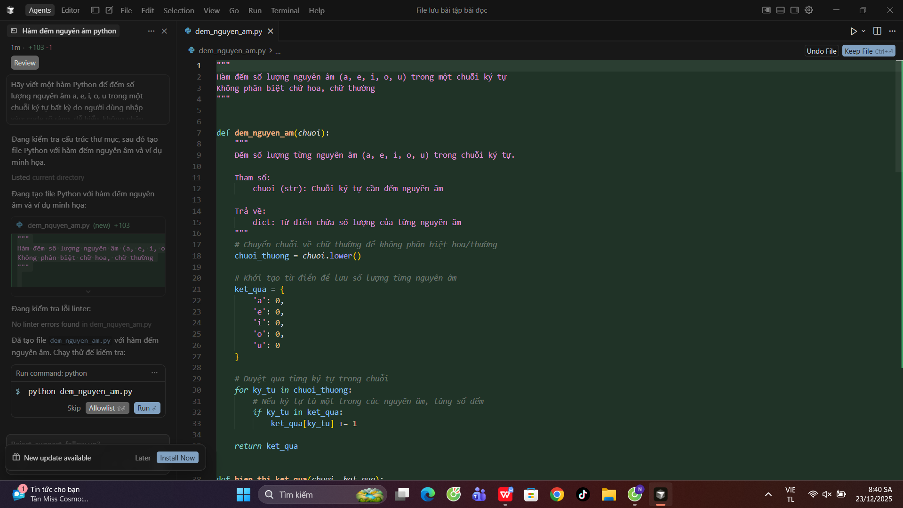
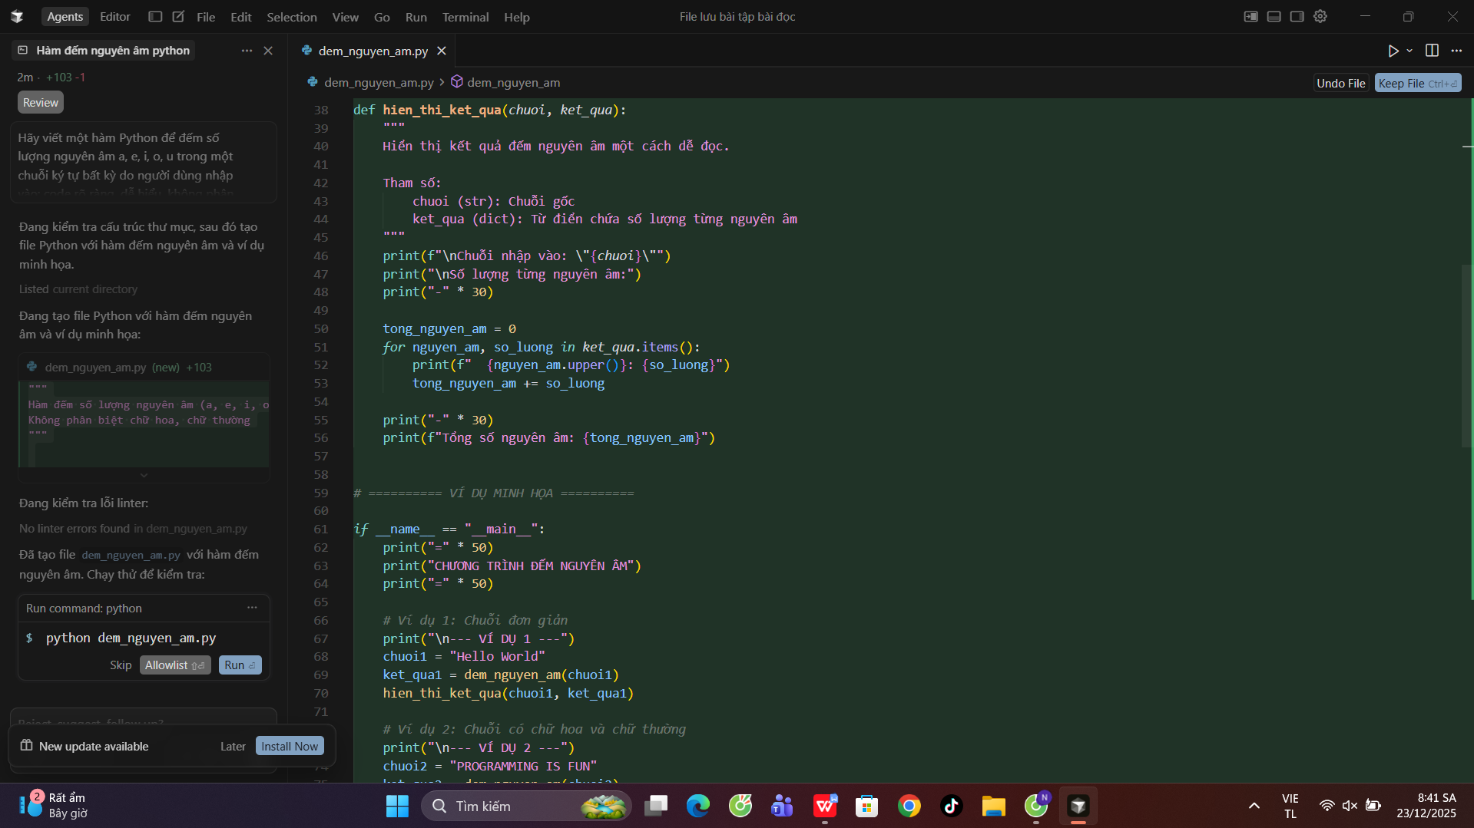
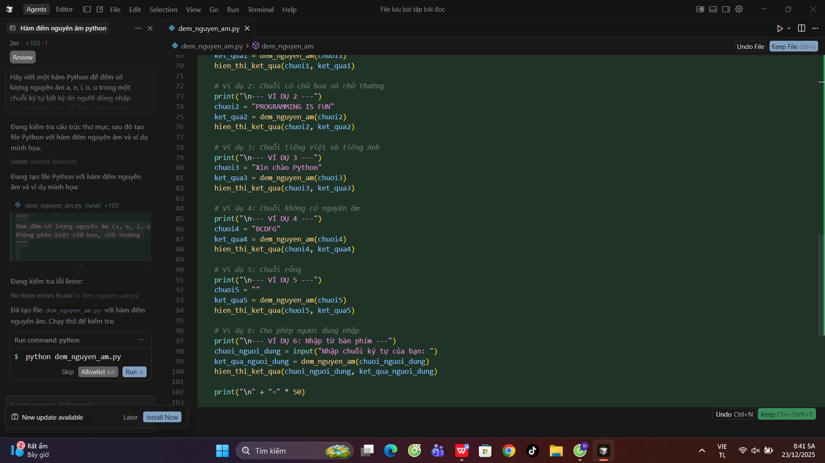

Câu 8:
Hãy tìm và giải thích lỗi trong đoạn code Python sau (được lưu trong file info.py tại dòng 5–6):

user = {"name": "Nam", "role": "admin"}
print(user["email"])

Yêu cầu:
- Chỉ ra loại lỗi xảy ra
- Giải thích nguyên nhân
- Đề xuất cách sửa đúng (kèm ví dụ code sửa)
- Trình bày ngắn gọn, dễ hiểu cho người mới học

Câu 9:

Prompt 1: Tự động sinh Docstring
Hãy tạo Docstring theo chuẩn Google Style cho toàn bộ các hàm trong file hiện tại, bao gồm: mô tả ngắn gọn chức năng, phần Args mô tả đầy đủ từng tham số và Returns giải thích giá trị trả về, không thay đổi logic code

Prompt 2: Đổi tên biến từ snake_case sang camel Case trong toàn project

Hãy rà soát và chỉnh sửa toàn bộ code trong project để đổi phong cách đặt tên biến từ snake_case sang camel Case, đảm bảo tính nhất quán, không làm thay đổi hành vi chương trình, và cập nhật tất cả các vị trí tham chiếu liên quan

